
Тема: «Пейзажний живопис»
План-конспект практичного заняття на пленері

Перебіг заняття
I.Вступна частина
1. Організаційний момент
Екскурсія в музеї архітектури та побуту України с. Пирогів.
2. Повідомлення теми та мети занять
Заняття «Пейзажний живопис»
3. Актуалізація опорних знань, мотивація навчальної діяльності
Музей в Пирогово починається... з млинів. Вітряки та храми формують образ сільського життя, створюють відчуття справжнього занурення в колорит українського села. Тут можна відчути «душу» нашого народу. Хати, найстаріша з яких належить до 1580-х років , наповнені зразками предметів побуту, одягом, іконами... І все це – на тлі «парку ремесел», де сучасні умільці за старими традиціями відроджують традиційні народні промисли, вкладаючи в ці історичні декорації живий дух працьовитого і веселого українського народу.
Знайомство з духовним простором українського етносу починається з вітряків. Хата, оселя… В усіх народів традиційне житло символізувало особистий Всесвіт родини і було водночас відображенням космосу. Іноді здається, що в таких старовинних хатах зберігається символічний ключ від таємниці і суті нашого буття. У хаті людина народжувалася, звідти вона йшла «у світи» шукати себе, туди вона поверталася, щоб продовжити рід, і зрештою, в хаті людина відходила в інший світ, приєднуючись до поколінь предків у Вирії-Раю. А хата залишалася… Її не запрошували до Вирію, але вона берегла пам’ять про покоління, які жили в ній. Берегла свої історії, які й творять Історію…
Пирогово – це величезна жива казка, де змішалися українські хати, широкі поля, тінисті стежки, млини, язичницькі кам'яні ідоли і чорні від часу православні церкви. Чудовий куточок для відпочинку на мальовничій околиці Києва.
ІІ. Основна частина
1. Розповідь керівника гуртка з переглядом презентації
Повітря – прозоре середовище, але прозорість його непостійна. Вона змінюється із збільшенням простору, тобто товщини повітряного шару, із збільшенням вологості, пилу, тиску та ін. Слід враховувати залежність зовнішньої форми від особливостей нашого зорового сприймання, від наявності сонця, від пори року, від властивості земної поверхні.
Зображення просторової глибини потребує особливої характеристики предметів, які знаходяться на відстані один від одного, потребує рішення різних задач:
- при зображенні першопланових предметів розкривають особливості форми через промальовування характерних для кожного предмета дрібних та значних частин й передачу цілісності великої форми, в якій всі елементи узгоджені;
- при зображенні предметів середнього плану вибирають найбільш типові за формою великі частини й показують, як формується з них характер всієї маси, цілісної і декілька сплощеної;
- при зображенні предметів дальнього плану узагальнюють форму схематизацією предметів, показуючи не частини, а всю їх плоску масу через контур або колір.
Щоб створити реалістичний пейзаж, треба оволодіти прийомами й засобами зображення найбільш розповсюджених природних форм, способом передачі різних станів природи.
До основних явищ природи і форм відносяться земля, рослинність, вода, небо, повітря й світло.
Земля. Найголовніше – показати положення земної поверхні в просторі, її рух в глибину. Цей рух можна передати лініями, які зображують дорогу, річку, яри й пагорби, їх межі, уходячи в глибину, згідно із законом лінійної перспективи зближуються біля горизонту й стають тоншими, ніж на першому плані. Перспективу земної поверхні можна зобразити рядом горизонтальних ліній, а перспективу підвищення і зниження поверхонь - нахиленими лініями та штрихами. Штрихований або тушований тон допомагає одночасно передати світло й структуру землі. В акварельній техніці поверхню землі малюють кольором предметним, загальним рівно розфарбовуючи поверхні, що позбавляє їх руху в глибину, тому колір доповнюють лініями й штрихами. Живописне рішення перспективи поверхонь потребує відтворення кольору, який накладається невеликими мазками різних відтінків.
Рослинність земної поверхні приваблює різноманітністю й багатством форм, кольорів, відтінків та ін.
Перспективно правильно зобразити рослини, розташовані на різних планах, виявити особливості форми й будови, характерні рухи гілок, їх колір допомагає етюд, тобто робота художника з натури. Деякі етюди відомих пейзажистів І.І.Левітана, І.І.Шишкіна, А.К.Саврасова та ін. в силу своєї завершеності, виразності можуть виступати як самостійні твори мистецтва. (демонструються репродукції картин)
Кущі, дерева. Виконуючи певну функцію, кожна частина дерева (коріння, стовбур, гілки, листя, квіти, плоди) має відповідну форму. Щоб досягти реального зображення форми дерева, слід враховувати функціональну взаємодію його частин.
На першому етапі малювання схематично передають вигляд дерева: визначають його висоту, положення, стовбур й масу крони.
На другому – виявляють найбільш типові для даного виду дерева ознаки: показують зміну стовбура від основи дерева до його верхівки, малюють значні гілки, визначаючи їх довжину, характер і напрямок руху, виділяють в кроні лініями, а потім і тоном форму всієї маси листя значних гілок.
На третьому етапі виявляють особливості у будові дерева, промальовують маленькі гілки, передають фактуру стовбура й крону, формуючи їх об'єм штрихами й тоном.
На останньому етапі, порівнявши всі частини й деталі, підкоряють їх більшій формі. Малюнок кущів виконується у такій самій послідовності.
В акварельній техніці користуються декількома прийомами зображення дерев.
1. Стовбур, гілки, крону рівно зафарбовують предметним кольором, намагаючись в силуеті дерева з найбільшою гостротою виявити характерне, а в кольоровій гамі - гармонію цілого.
2. При малюванні дерева створюють його загальний образ, при цьому не сплющуючи його форму. Моделюють світлі поверхні об'ємної маси зеленою фарбою, напівтемні - синьо-зеленою, а темні - чорно-зеленою.
3. Велику форму крони будують дрібними мазками-листям, різними за освітленням і відтінками.
Вибір того чи іншого прийому в малюванні та живопису диктується формою і будовою дерева та його частин, а також художнім задумом.
Вода. Вода, відображаючи багатокольоровий предметний світ, мов би відтворює його, посилює емоційне звучання природи. Спокійна вода майже так само, як дзеркало, відображає на своїй поверхні навколишній світ. Предмет, який знаходиться на воді, відобразиться в ній повністю, при цьому його основа на рівні води суміститься із своїм зображенням. Верхні точки предмета відобразяться по вертикалі і розташуються на відстані, рівній висоті цього предмета. Відображення частин буде пропорційно натурі. Також відобразиться у воді й предмет, який знаходиться на краю берега.
Колірна освітленість відображень менш інтенсивна, ніж самих предметів: світлі поверхні темніють, а темні – світлішають.
Спокійна вода графічно зображується вертикальними, горизонтальними штрихами або суцільним тушованим тоном. Під впливом вітру поверхня води вигинається, покривається брижами й хвилями. При цьому відображення змінює просторову форму предмета. У воді, що вкрита хвилями, відображення преривчасті й зламані. Брижату воду зображують вигнутими штрихами й мазками, великими й частими на першому плані, дрібними й рідкими на дальніх планах. Колір чистої води - синій, він змінюється у залежності від освітлення, точки зору, якості води, кольору неба й середовища.
Небо. Безповітряний простір здається нам чорним. На чорному фоні космосу товща повітряного шару в результаті розсіювання сонячного світла стає блакитного кольору. Цей колір має різні відтінки. Разом із зміною кольору неба змінюється його яскравість, найменша кількість світла розсіюється під прямим кутом до променів джерела світла. Тому небо в зеніті темніше, ніж над горизонтом.
Світла хмара на фоні неба здається білою, однак на фоні інших білих хмар вона здається сірою, з темнішими краями, з темною основою, оскільки відображає темний колір землі; дощові й снігові хмари сірі. Блакитне удень, небо вранці і увечері змінює свій колір. На малюнку ясне небо умовно позначають кольором паперу та плавним освітленим тоном, нанесеним штриховкою, тушовкою або заливкою.
Хмарне небо малюють легкими або частими лініями і штрихами у залежності від освітлення. Часто детально показують форму хмар, особливо на першому плані, показують їх особливості та рухи.
2. Практична робота
Робота учнів зі створення малюнків тварин, з викоритсанням коментарю керівника гуртка
Загальні правила передачі пейзажу.
1. Намалювавши основні частини пейзажу, прокладіть узагальнено на землі, небо і далі.
2. Досягніть їх правильного тонового відношення, порівнюючи між собою.
3. Проклавши основний тон частин пейзажу, намітьте його дрібніші деталі, починаючи від переднього плану і поступово переходячи углиб, до горизонту.
4. Передайте уявні світлі тони землі по напряму удалину і різницю освітлення першого і дальнього планів.
5. Не слід малювати хмари на небі у вигляді плоских світлих або темних плям – адже ми бачимо хмари знизу як форми, що мають не одну сторону.
6. Постарайтеся передати повітряну перспективу – те, як у міру видалення в глибину простору контури предметів як би згладжуються, а об'єм відчувається менш безумовно. Порівнявши тон ближніх елементів пейзажу з тоном віддалених, можна побачити, що найтемніші тіні будуть на передньому плані.
7. Запам'ятайте: світло і тінь предметів на передньому плані контрастніші, на видалених же предметах різниця між світлом і тінню слабша. Таке поступове ослаблення тонів при видаленні предметів повинно бути передане і в малюнку.
8. У кінці роботи перевірте малюнок: чи вірно передано загальне освітлення, співвідношення переднього плану з дальнім (чи виявлена поступовість переходу переднього плану до горизонту), чи вірно зображена форма окремих елементів пейзажу. Зробіть необхідні виправлення і узагальніть малюнок.
ІІІ. Підбиття підсумків заняття. Рефлексія
Оцінка діяльності учнів під час пленеру;
Показ і обговорення учнівських робіт.
Рефлексія:
- що означає поняття песпектива?
- які роботи художників розглядали?
- який настрій і які почуття викликали роботи майстрів?
Визначення завдання на наступний урок: спостереження за навколишнім середовищем, підбір ілюстрованого матеріалу, виконання маленького етюду пейзажа.
Використані джерела
- Музей народної архітектури та побуту (Пирогово). URL: http://www.primetour.ua/uk/excursions/museum/Muzey-narodnoy-arhitekturyi-i-byita--Pirogovo-.html (дата звернення ________).
- Особливості малювання пейзажу URL: https://studopedia.su/5_14870_osoblivosti-malyuvannya-peyzazhu.html (дата звернення ________).

Додаток 1
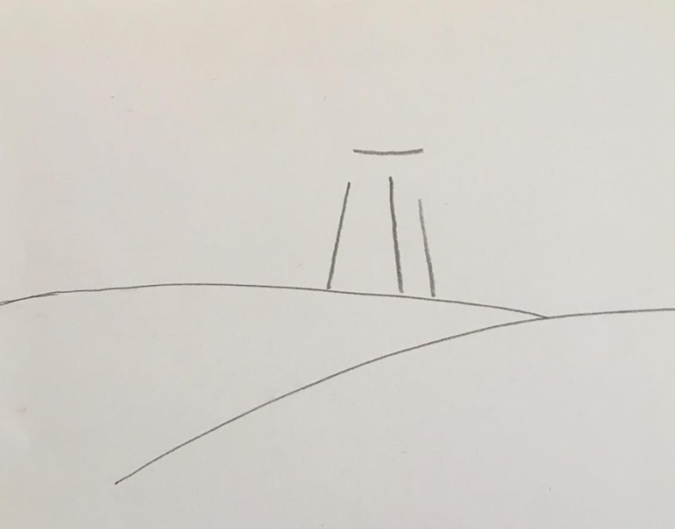
Мал.1

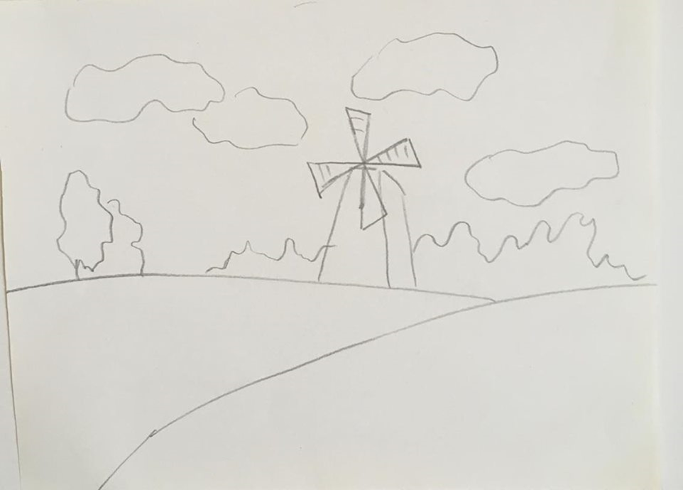
Мал.2
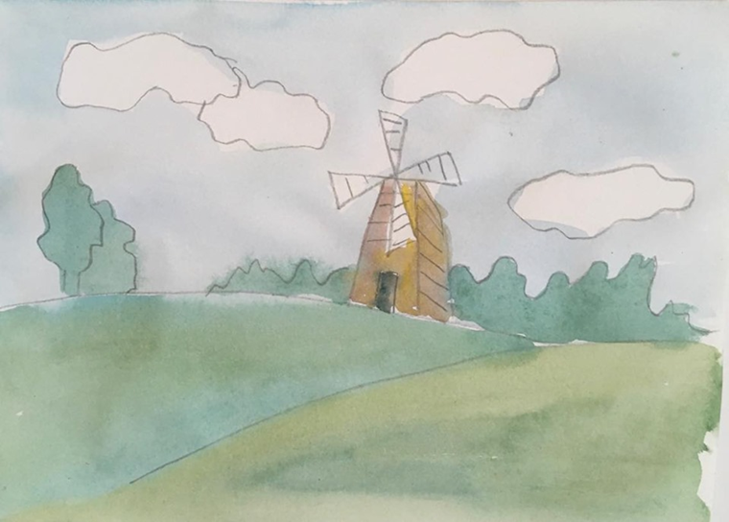
Мал.3

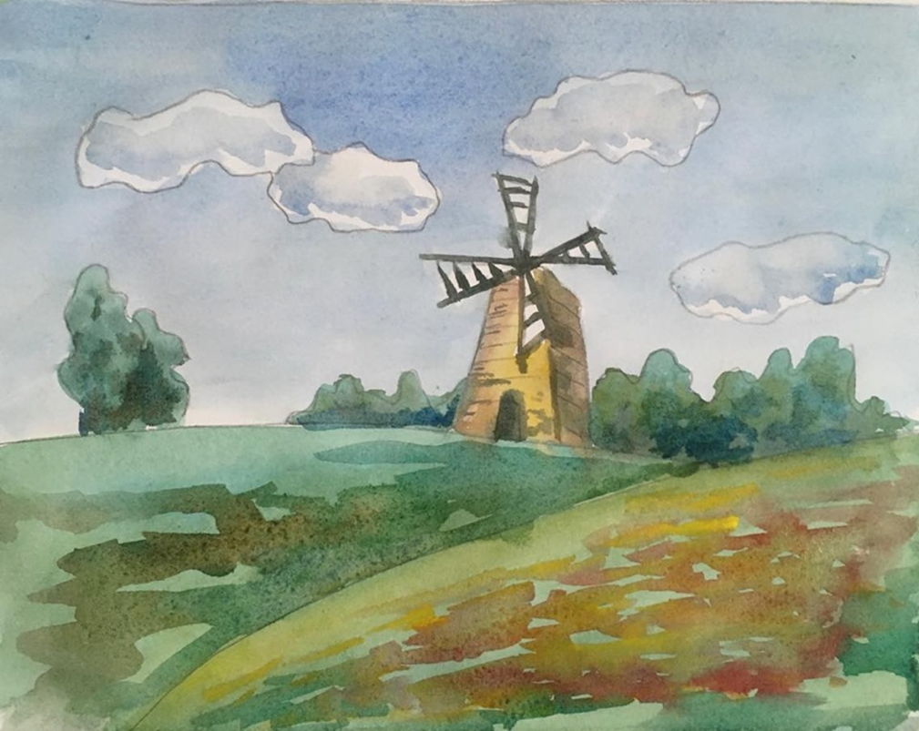
Мал.4

